**DAFTAR RIWAYAT HIDUP**

**(*CURRICULUM VITAE*)**

**BIODATA**

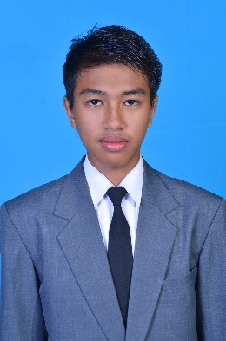Nama : Ahmad Faris Hibatulloh

Nama Panggilan : Faris

Tempat/Tanggal Lahir : Bojonegoro , 25 Agustus 1998

Jenis Kelamin : Laki-laki

Warga Negara : Indonesia

Agama : Islam

Pekerjaan : Mahasiswa

Status : Belum Menikah

Alamat Sekarang : Jl. Letda Suraji No 57, Ledok Kulon, Bojonegoro,

Jawa Timur (62112)

# Telp. Sekarang : --

Alamat Asal : Jl. Letda Suraji No 57, Ledok Kulon, Bojonegoro,

Jawa Timur (62112)

Telp. Asal : -

HP. : +6285210363230

e-Mail : ahmadfarish82@gmail.com

Hobi : Mengeksplorasi program

**RIWAYAT** **PENDIDIKAN**

2002 – 2004 : TK. Nurul Ummah 08 Bojonegoro

2004 – 2010 : MIN Kepatihan Bojonegoro

2010 – 2013 : SMP Plus Ar Rahmat Bojonegoro

2013 – 2016 : SMA Negeri 4 Bojonegoro

2016 – Sekarang : Program Studi D4 Teknik Otomasi PPNS

**KEMAMPUAN KOMPUTER**

1. Microsoft Office
2. Visual basic
3. Android Studio
4. Arduino
5. Python
6. PHP (Native dan Framework)
7. Javascript

**KEMAMPUAN BAHASA**

1. Indonesia
2. Inggris (pasif)

**PENGALAMAN PELATIHAN**

1. Pelatihan Kedisiplinan dan Wawasan Kebangsaan tahun 2016, KOBANGDIKAL, Surabaya
2. Pelatihan Ketrampilan Manajemen Mahasiswa – Pra Tingkat Dasar (LKMM – Pra TD) tahun 2016, PPNS

**PENGALAMAN KEPANITIAAN**

1. “Automation WEEK” tahun 2018 sebagai Seksi PubDekDok

**PENGALAMAN KEGIATAN**

1. Kontes Robot Indonesia tahun 2018 di Politeknik Negeri Malang kategori Abu Robocon
2. Kontes Kapal Cepat Tak Berawak 2018 di Politeknik Negeri Madura kategori Abu Robocon

**PENGALAMAN ORGANISASI**

Unit Kegiatan Mahasiswa Marine Robotik Community tahun 2017 / 2018

**SERTIFIKAT / PENGHARGAAN**

Peserta Kontes Robot Indonesia tahun 2018 kategori Abu Robocon

Peserta Kontes Kapal Cepat Tak Berawak 2018 kategori Autonomus Vehicle Surface

Juara 3 Kontes Kapal Cepat Tak Berawak 2018 kategori Autonomous Vehicle Surface

Surabaya, 19 Maret 2019

Ahmad Faris Hibatulloh